Date | Version | Description | Author
2013/6/24 | 1.0 | Created | Chris Cheng
2013/7/18 | 1.1 | - 查詢時過濾給付金額為0的資料。  - 按確認時，若該筆賠案TAX為0，不出1330-04的傳票。 | Chris Cheng
2013/9/3 | 1.2 | - 頁面查詢結果增加給付項目欄位，SQL查詢指令配合修改。  - 若給付項目為暫付款(Z)，貸方傳票科目改為：1410-00-00001-00000。  - 更新DTAAA430時，條件增加PAY_TP欄位。 | Chris Cheng
2020/9/10 | 2.0 | 付款確認時增加儲存傳票名細檔 | 楊筱雯

- 程式功能概要說明：
  - 程式功能：理賠付款確認
  - 程式名稱：DJA0_0700
  - 作業方式：online
  - 概要說明：
    - 跳過所有給付收據流程，直接切製傳票至財會系統。
    - 切製完成後，回寫付款日至理賠給付明細檔。
    - 提供回復功能。
    - 若越南之後需執行給付收據流程，此交易需停用。

- 程式結構：
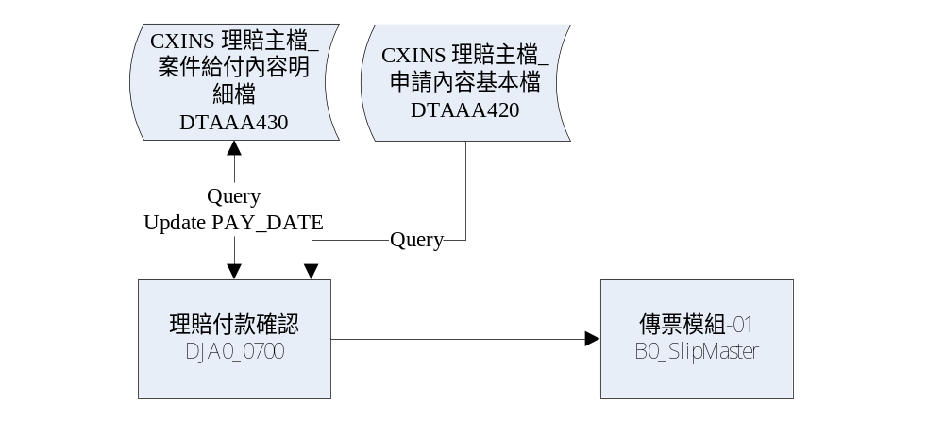

- 相關檔案（TABLE）：
項次 | 中文說明 | 檔案名稱
 | CXINS 理賠主檔_申請內容基本檔 | DTAAA420
 | CXINS 理賠主檔_案件給付內容明細檔 | DTAAA430
 | 傳票保單帳務明細檔 | DTACA900

- 相關程式：
項次 | 中文說明 | 程式ID
 | 傳票模組-01 | B0_SlipMaster

- 畫面：
請參考：\CXINSVN \doc\DJ\A0\screen\DJA00700.htm
  - 初始
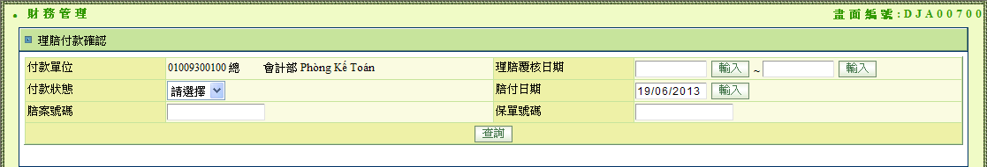
  - 未付款查詢(紅框為新增欄位)
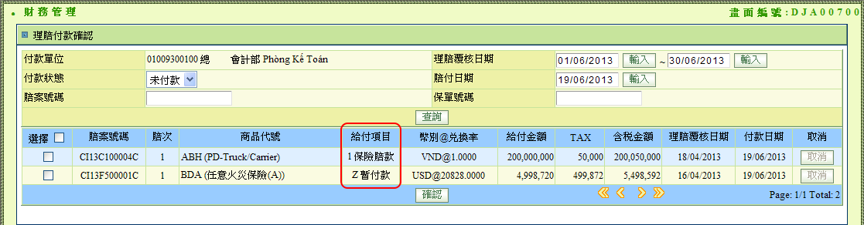
  - 已付款查詢(紅框為新增欄位)
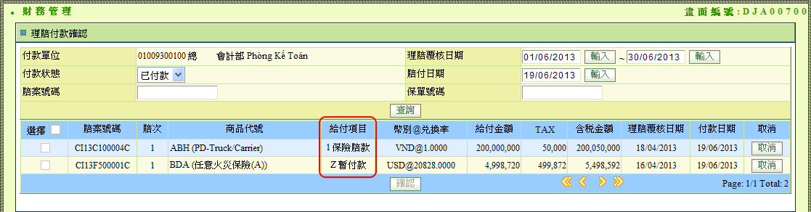

- 程式內容：
  - 初始
    - 付款單位：登入人員.opUnit + 登入人員.opUnit2 + “ ” + 登入人員.opUnitShortName
    - 付款狀態：
      - 第1筆選項：
        - 顯示：“請選擇”
        - value：“”
      - 第2筆選項：
        - 顯示：“未付款”
        - value：“0”
      - 第3筆選項：
        - 顯示：“已付款”
        - value：“1”
    - 賠付日期：預設值放今天。
    - 不顯示頁面下方的 查詢結果區塊。
  - 查詢
    - 檢核：
      - 理賠覆核日期：
        - 起、迄日皆必填，且需符合越南日期格式。若否，顯示錯誤訊息：“理賠覆核X日格式錯誤”
        - 起日需≦迄日。若否，顯示錯誤訊息：“理賠覆核起日需≦迄日”
      - 付款狀態：
        - 必選。若付款狀態.value == “”：
          - 顯示錯誤訊息：“請選擇付款狀態”
      - 賠付日期：
        - 非必填。若付款條件選“已付款”，後端程式才需視輸入加入查詢條件。
        - 若有輸入，需符合越南日期格式。若否，顯示錯誤訊息：“賠付日期格式錯誤”
    - 取得資料：
      - 執行下列SQL：(請確認SQL_QUERY和SQL_QUERY_2都有修改到)
with
AAA420 as (
select
PROC_NO, CLM_NO, POL_NUM as POL_NO, UPL_NO, CLM_CFM_DATE
from DBAA.DTAAA420
where
CLM_PROC_STS = 'A' and
CLM_CFM_DATE between ':CLM_CFM_DATE_START' and ':CLM_CFM_DATE_END'
[ and CLM_NO = ':CLM_NO' ]
[ and POL_NUM = ':POL_NUM' ]
),
AAA430 as (
select
CLM_NO, CLM_TM, PROD_ID, PAY_TP, CUR_KD, CHG_RATE,
PAY_DATE, PAY_DIV_NO, PAY_SEQ_NO,
sum(PAY_AMT) as PAY_AMT,
sum(TAX) as TAX,
sum(TOTAL) as TOTAL
from DBAA.DTAAA430
where
CLM_NO in (
select CLM_NO from AAA420
) and
PAY_TP in ('1', 'Z') and
coalesce(PAY_AMT, 0) > 0
[ and 0 = ':PAY_STATUS_0' and PAY_DATE is null ]
[ and 1 = ':PAY_STATUS_1' and PAY_DATE is not null ]
[ and PAY_DATE = ':PAY_DATE' ]
group by
CLM_NO, CLM_TM, PROD_ID, PAY_TP, CUR_KD, CHG_RATE,
PAY_DATE, PAY_DIV_NO, PAY_SEQ_NO
) ,
PAY_TP as (
select *
from DBAG.DTAGZ020
where
DBK_NO = 'AA' and
FELD_NO = 'PAY_TP'
)
select
aaa430.*,
aaa420.POL_NO, aaa420.UPL_NO, aaa420.CLM_CFM_DATE,
aaa420.PROC_NO,
agc010.PROD_SHRT_NM,
PAY_TP.FELD_NAME as PAY_TP_NAME
from AAA430 aaa430
inner join AAA420 aaa420 on (
aaa430.CLM_NO = aaa420.CLM_NO
)
left join DBAG.DTAGC010 agc010 on (
aaa430.PROD_ID = agc010.PROD_ID
)
left join PAY_TP on (
aaa430.PAY_TP = PAY_TP.FELD_CONT
)
order by
aaa430.CLM_NO, aaa430.CLM_TM, aaa430.PROD_ID, aaa430.PAY_TP
with ur
        - 參數：
          - CLM_CFM_DATE_START：頁面輸入的理賠覆核起日
          - CLM_CFM_DATE_END：頁面輸入的理賠覆核迄日
          - 若頁面選擇的付款狀態為“未付款”
            - PAY_STATUS_0：“0”
          - else若頁面選擇的付款狀態為“已付款”
            - PAY_STATUS_0：“1”
            - 若頁面有輸入賠付日期
              - PAY_DATE：頁面輸入的賠付日期
          - 若頁面有輸入賠案號碼
            - CLM_NO：頁面輸入的賠案號碼
          - 若頁面有輸入保單號碼
            - POL_NUM：頁面輸入的保單號碼
        - 若查無資料
          - 中斷執行
          - 回傳錯誤訊息：“查無資料”
        - 若發生任何錯誤
          - 中斷執行
          - 回傳該錯誤訊息
        - 若成功
          - keep [賠案資料List] = 回傳結果
    - 顯示：
      - 於下方查詢結果區塊顯示。
      - 依序讀取[賠案資料List]中的每筆賠案資料
        - 顯示格式請參考：FORMAT(A)
        - 若賠案資料.PAY_DATE為empty，checkbox enabled，取消鈕disabled。
else，checkbox disabled，取消鈕enabled。
      - Title的選擇checkbox：若勾選，為全選，底下所有資料的checkbox皆勾選；若不勾選，為全不選，底下所有資料的checkbox皆不勾選。
      - 若任一筆資料.PAY_DATE為empty，確認鈕enabled；
else，確認鈕disabled。
      - 查詢結果需分頁，每頁10筆，顯示方式請參考Html sample。
  - 確認
    - 檢核：
      - 賠付日期：
        - 必填，且需符合越南日期格式。若否，顯示錯誤訊息：“賠付日期格式錯誤”
      - 若無任何賠案資料被勾選：
        - 中斷執行
        - 顯示錯誤訊息：“請選取至少一筆賠案資料”
    - 準備傳票資料：
      - 設定共同變數：
        - set [SlipControlDetail_bo] = new SlipControlDetail_bo();
        - set [now] = current timestamp
        - set [ceDivNo] = 登入人員.opUnit + 登入人員.opUnit2
        - 取得制票區域：
          - 呼叫FM_A0Z101.genAcntDiv
            - 傳入參數：
              - DIV_NO：登入人員.opUnit
              - DIV_NO2：登入人員.opUnit2
            - set [制票區域] = 回傳值
      - 依序讀取被勾選的賠案資料
        - 取得傳票序號
          - 設定DTDKB170_vo
            - CE_SLP_DT：頁面所填的賠付日期
            - CE_DIV_NO：[ceDivNo]
            - CE_SLPNO_TP：2
          - 呼叫DK_B0Z002.getSlipNo
            - 傳入參數：
              - dbo：DataSet Object
              - vo：DTDKB170_vo
            - 若發生任何錯誤
              - 中斷執行
              - 顯示錯誤訊息：“產生傳票序號錯誤：” + 回傳的錯誤訊息
            - 若成功
              - set [傳票序號] = 模組回傳值
        - 取得商品子目
          - 呼叫AE_K1Z070.getSubAccountCode
            - 傳入參數：
              - prodCode：賠案資料.PROD_ID
            - 若發生任何錯誤
              - 中斷執行
              - 顯示錯誤訊息：“取得商品子目錯誤：” + 該錯誤訊息
            - 若成功
              - set [商品子目] = 回傳值
        - 取得幣別細目
          - 若賠案資料.CUR_KD == “VND”
            - set [幣別細目] = “00001”
          - else
            - set [幣別細目] = “00002”
        - 設定傳票控制紀錄物件SlipControl_bo
          - set bo0格式同FORMAT(B)
          - [SlipControl_bo].add：bo0
        - 設定傳票明細紀錄物件SlipDetail_bo：
          - 借方6240-11：
            - set bo1格式同FORMAT(C-1)
            - [SlipDetail_bo].add：bo1
          - 若此筆賠案資料.TAX != 0
            - 借方1330-04：
              - set bo2格式同FORMAT(C-2)
              - [SlipDetail_bo].add：bo2
          - 若此筆賠案資料.PAY_TP == “1”
            - 貸方1120-01：
              - set bo3格式同FORMAT(C-3)
              - [SlipDetail_bo].add：bo3
          - else 若此筆賠案資料.PAY_TP == “Z”
            - 貸方1410-00：
              - set bo3格式同FORMAT(C-4)
              - [SlipDetail_bo].add：bo3
        - set [boTemp] = new SlipControlDetail_bo();
          - [boTemp].setSlipControl：[SlipControl_bo]
          - [boTemp].setSlipDetail：[SlipDetail_bo]
        - [SlipControlDetail_bo].add：[boTemp]
        - 更新此筆賠案資料.PAY_DIV_NO = [ceDivNo]
        - 更新此筆賠案資料.PAY_SEQ_NO = [傳票序號]
    - 宣告一個全域物件於DJA0_0700_mod.pay()：Map<SlipDetail_bo, Map<String, String>> saveDTACA900List
    - 請在DJA0_0700_mod.pay()的payDatas的FOR迴圈的最後面加入以下這段程式
      - 迭代取出FOR迴圈中slipDetail物件，取出物件命名detail
      - FOR EACH slipDetail AS detail
        - saveDTACA900List.put(detail, payData)
      - END FOR
    - Transaction.begin
    - 產生傳票
      - 呼叫B0_SlipMaster.generateFormalSlip_new
        - 傳入參數：
          - SlipControlDetail_bo：[SlipControlDetail_bo]
        - 若回傳的ReturnMessage.ReturnCode != 0
          - Transaction.rollback
          - 中斷執行
          - 顯示錯誤訊息：“產生傳票資料錯誤：” + ReturnMessage.MsgDesc
    - 寫入傳票保單帳務明細檔(請將這行標為這段程式的註解)
      - FOR EACH saveDTACA900List AS saveMap
        - 宣告DTACA900_vo物件ACA900_VO(請根據DTACA900新增VO檔)
        - SlipDetail_bo detail_bo = saveMap.key
        - Map payData = saveMap.value
        - 請參考FORMAT(D)設值ACA900_VO
        - DBUtil.insertVO(ACA900_VO)
      - END FOR
    - 更新理賠付款資訊
      - 依序讀取被勾選的賠案資料
        - 更新DTAAA430
          - 更新欄位：
            - PAY_DATE：頁面所填的賠付日期
            - PAY_DIV_NO：賠案資料.PAY_DIV_NO
            - PAY_SEQ_NO：賠案資料.PAY_SEQ_NO
          - 更新條件：
            - CLM_NO：賠案資料.CLM_NO
            - CLM_TM：賠案資料.CLM_TM
            - PROD_ID：賠案資料.PROD_ID
            - PAY_TP：賠案資料.PAY_TP
          - 若發生任何錯誤
            - Transaction.rollback
            - 中斷執行
            - 顯示錯誤訊息：“更新DTAAA430錯誤：” + 該錯誤訊息
    - Transaction.commit
    - 若上述步驟皆成功
      - 執行初始流程
      - 顯示訊息：“理賠過帳完成”
  - 取消
    - 呼叫B0_SlipMaster.getSlipControlVOList
      - 傳入參數：
        - dtSlipDt：所選賠案資料.PAY_DATE
        - strDivNo：所選賠案資料.PAY_DIV_NO
        - intSlipSeqNoOrSetNo：所選賠案資料.PAY_SEQ_NO
        - isSlipSetNo：false
      - 若發生任何錯誤
        - 中斷執行
        - 顯示錯誤訊息：“取得傳票資訊錯誤：” + 該錯誤訊息
      - 若成功
        - 若回傳bo.isReject == false
          - 中斷執行
          - 顯示錯誤訊息：“傳票未刪除，取消失敗。”
    - 刪除理賠付款資訊
      - 更新DTAAA430
        - 更新欄位：
          - PAY_DATE：null
          - PAY_DIV_NO：null
          - PAY_SEQ_NO：null
        - 更新條件：
          - CLM_NO：所選賠案資料.CLM_NO
          - CLM_TM：所選賠案資料.CLM_TM
          - PROD_ID：所選賠案資料.PROD_ID
          - PAY_TP：所選賠案資料.PAY_TP
        - 若發生任何錯誤
          - 中斷執行
          - 顯示錯誤訊息：“更新DTAAA430錯誤：” + 該錯誤訊息
    - 若上述步驟皆成功
      - 重新以原條件執行查詢流程
      - 顯示訊息：“取消完成”

- 輸出FORMAT:
FORMAT(A)
欄位說明 | 設定值
選擇 + checkbox | checkbox  預設值為不勾選
賠案號碼 | 賠案資料.CLM_NO
賠次 | 賠案資料.CLM_TM
商品代號 | 賠案資料.PROD_ID + “ ” + 賠案資料.PROD_SHRT_NM
給付項目 | 賠案資料.PAY_TP + “ ” + 賠案資料.PAY_TP_NAME
幣別@兌換率 | 賠案資料.CUR_KD + “@” + 賠案資料.CHG_RATE  (四捨五入至小數點4位)
給付金額 | 賠案資料.PAY_AMT  (四捨五入至整數位，三位一撇)
TAX | 賠案資料.TAX  (四捨五入至整數位，三位一撇)
含稅金額 | 賠案資料.TOTAL  (四捨五入至整數位，三位一撇)
理賠覆核日期 | 賠案資料.CLM_CFM_DATE  (越南日期格式)
付款日期 | 賠案資料.PAY_DATE  (越南日期格式)
取消 | 取消按鈕  (請參考HTML sample)

FORMAT(B)
欄位說明 | 傳入值
CE_SLP_DT | 頁面所填的賠付日期  (格式：yyyy-MM-dd)
CE_DIV_NO | [ceDivNo]
CE_SLPSEQ_NO | [傳票序號]
CE_AREA | [制票區域]
CE_SLPSET_NO | 0
CE_SLPLOT_NO | “”
CE_SLP_TP | “”
CE_DIV_NM | 登入人員opUnitShortName
CE_PRT_CNT | 0
CE_SLP_PG | 0
CE_MAK_ID | 登入人員工號
CE_MAK_NM | 登入人員姓名
CE_INS_DT | [now]
CE_DEL_DT | null
CE_DEL_ID | null
CE_DEL_NM | null
CE_REJAC_DT | null
CE_REJAC_ID | null
CE_REJAC_NM | null
CE_REJCH_DT | null
CE_REJCH_ID | null
CE_REJCH_NM | null
CE_FIL_DT | null
CE_FIL_ID | null
CE_FIL_NM | null
CE_ATT_NO | null
CE_CAERT_DT | null
CE_SLPSEQNO_OP | null

FORMAT(C-1)
欄位說明 | 傳入值
CE_SLP_DT | 頁面所填的賠付日期  (格式：yyyy-MM-dd)
CE_DIV_NO | [ceDivNo]
CE_SLPSEQ_NO | [傳票序號]
CE_SLPLIN_NO | 1
CE_ACC_CD | “6240-11”
CE_SBACC_CD | [商品子目]
CE_DLACC_CD | “00000”
CE_DB_CR | “DR”
CE_AMT | 賠案資料.PAY_AMT
CE_CNT | 1
CE_SYS_NO | DJ
CE_MEMO | “TT hồ sơ bồi thường ” + 賠案資料.CLM_NO
CLM_NO | 賠案資料.CLM_NO
CLM_TM | 賠案資料.CLM_TM

FORMAT(C-2)
欄位說明 | 傳入值
CE_SLP_DT | 頁面所填的賠付日期  (格式：yyyy-MM-dd)
CE_DIV_NO | [ceDivNo]
CE_SLPSEQ_NO | [傳票序號]
CE_SLPLIN_NO | 2
CE_ACC_CD | “1330-04”
CE_SBACC_CD | “00000”
CE_DLACC_CD | “00000”
CE_DB_CR | “DR”
CE_AMT | 賠案資料.TAX
CE_CNT | 1
CE_SYS_NO | DJ
CE_MEMO | “TT hồ sơ bồi thường ” + 賠案資料.CLM_NO
CLM_NO | 賠案資料.CLM_NO
CLM_TM | 賠案資料.CLM_TM

FORMAT(C-3)
欄位說明 | 傳入值
CE_SLP_DT | 頁面所填的賠付日期  (格式：yyyy-MM-dd)
CE_DIV_NO | [ceDivNo]
CE_SLPSEQ_NO | [傳票序號]
CE_SLPLIN_NO | 3
CE_ACC_CD | “1120-01”
CE_SBACC_CD | “00001”
CE_DLACC_CD | [幣別細目]
CE_DB_CR | “CR”
CE_AMT | 賠案資料.TOTAL
CE_CNT | 1
CE_SYS_NO | DJ
CE_MEMO | “TT hồ sơ bồi thường ” + 賠案資料.CLM_NO
CLM_NO | 賠案資料.CLM_NO
CLM_TM | 賠案資料.CLM_TM

FORMAT(C-4)
欄位說明 | 傳入值
CE_SLP_DT | 頁面所填的賠付日期  (格式：yyyy-MM-dd)
CE_DIV_NO | [ceDivNo]
CE_SLPSEQ_NO | [傳票序號]
CE_SLPLIN_NO | 3
CE_ACC_CD | “1410-00”
CE_SBACC_CD | “00001”
CE_DLACC_CD | “00000”
CE_DB_CR | “CR”
CE_AMT | 賠案資料.TOTAL
CE_CNT | 1
CE_SYS_NO | DJ
CE_MEMO | “TT hồ sơ bồi thường ” + 賠案資料.CLM_NO
CLM_NO | 賠案資料.CLM_NO
CLM_TM | 賠案資料.CLM_TM

FORMAT(D)
欄位 | 傳入值 | 說明
CE_SLP_DT | detail_bo.getCE_SLP_DT | 傳票日期
CE_DIV_NO | detail_bo.getCE_DIV_NO | 制票單位
CE_SLPSEQ_NO | detail_bo.getCE_SLPSEQ_NO | 傳票序號
CE_SLPLIN_NO | detail_bo.getCE_SLPLIN_NO | 傳票行號
PROC_NO | payData.PROC_NO | 受理編號
REC_NO | “” | 應收檔流水號
CLM_NO | payData.CLM_NO | 賠案號碼
CLM_TM | payData.CLM_TM | 次數
POL_NO | payData.POL_NO | 保單號碼
UPL_NO | payData.UPL_NO | 批單號碼
TNS_DT | Null | 交易日期時間
TRANS_CAT | Null | 交易種類
VOUCHER_NUM | Null | 傳票批號
ACC_CODE | detail.getCE_ACC_CD | 會計科目
ACC_SUB_ENTRY | detail.getCE_SBACC_CD | 會計子目
ACC_ITEM | detail.getCE_DLACC_CD | 會計細目
PROD_ID | payData.PROD_ID | 商品代碼
PAY_TP | payData.PAY_TP | 給付項目
ACC_TP | Null | 收費狀態
REC_TP | Null | 退補表示
BUS_TP | Null | 業務別
PREM | Null | 簽單保險費
REAL_PREM | Null | 實收退保費
VAT | Null | 稅額
AMT | detail_bo.getCE_AMT | 金額

